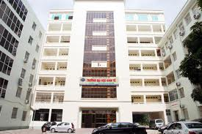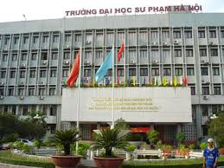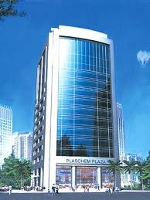

**Tòa nhà B2**

**Tòa nhà B1**

**Cổng ĐH QG HN**

**Phố Xuân Thủy**

**Cổng Trường ĐH Ngoại ngữ**

**Trường ĐHKT**

**Trường ĐHSPHN**

**Phố Trần Quốc Hoàn**

**Đường Phạm Văn Đồng**

**Nhà Điều hành ĐHQGHN**